Índice
- CONFECCIÓN DE INTERFACES DE USUARIO 5
  - Librerías de componentes disponibles para los distintos sistemas operativos y lenguajes de programación. Características 12
  - Enlaces de componentes a orígenes de datos 15
  - Componentes: características y campos de aplicación 17
  - Eventos, escuchadores y acciones a eventos 18
  - Edición del código generado por las herramientas de diseño 19
  - Clases, propiedades, métodos 20

Confección de interfaces de usuario
Existen una serie de aplicaciones en el mercado que se utilizan para llevar a cabo la confección de interfaces. Dichas aplicaciones también reciben el nombre de IDE (entorno de desarrollo integrado).
Entre sus principales características se encuentran las de codificación, compilación, depuración y testeo de los diferentes programas.
Las más importantes son: Visual Studio, NetBeans y Eclipse.

Visual Studio


Visual Studio es una IDE creada por Microsoft que se basa en centrar su núcleo de desarrollo alrededor de esta solución.

Esta aplicación cuenta con diferentes versiones bajo licencia, aunque también ha desarrollado algunas versiones gratuitas con denominación community.
Estas últimas cuentan con menos funcionalidades y están más limitadas que las versiones con licencia, aunque disponen de un gran número de herramientas capaces de cubrir las distintas demandas del usuario particular.
- Creación de un proyecto
La creación de proyectos no es una tarea muy complicada en Visual Studio y, además, es un proceso bastante intuitivo. Desde que aparece la primera ventana ya es posible tener acceso a la creación de un proyecto y a todas sus opciones del menú Archivo.
Cuando se selecciona la opción Nuevo Proyecto, aparecerán una serie de plantillas de creación de proyectos clasificadas por su ámbito y por el lenguaje de programación que utilizan.
- Área de trabajo
Es posible diferenciar un área central de trabajo junto a otras ventanas flotantes que se pueden acoplar. Estas ventanas se pueden visualizar o no, según las necesidades del usuario. También es posible cambiarlas de lugar, permitiendo al usuario personalizar su entorno de trabajo.
Además, el usuario tiene la posibilidad de diferenciar las áreas que van a formar parte de la interfaz, que suelen ser las mismas en los diferentes IDE.
Con independencia del proyecto seleccionado, el usuario podrá distinguir siempre una serie de áreas dentro de la interfaz y que son comunes a la mayoría de los IDE.
- Explorador de soluciones
La ventana del explorador de soluciones aparece en la parte derecha del entorno gráfico del programa, aunque se puede modificar según las necesidades del usuario. Permite visualizar, de forma jerárquica, los diferentes archivos que forman el proyecto.
- Ventana de propiedades
La ventana de propiedades tiene dos vistas principales: la vista de propiedades y de eventos, es decir, puede mostrar un tipo de información u otra dependiendo del elemento que seleccione el usuario en un determinado momento.
Podemos configurar la apariencia de un elemento a través de las propiedades, y su comportamiento mediante los eventos.
- Menú
En la opción Menú, es importante diferenciar entre las opciones en las que es posible guardar un trabajo que se haya desarrollado en el sistema de archivos (Menú Archivo) y la configuración determinada del proyecto en el que se esté trabajando (Menú Proyecto).
  - Menú archivo: permite generar y gestionar nuevos proyectos, abrir los que ya existían y guardar, entre otras opciones.
  - Menú proyecto: permite gestionar los repositorios de control de versiones. Un archivo de solución (.sln) permite agrupar un conjunto de proyectos. Gracias a esa agrupación, podemos hacer operaciones comunes, como la compilación de la solución.
NetBeans

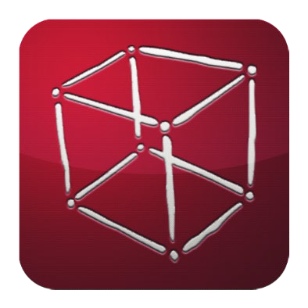
Herramienta creada por Sun MicroSystems que se basa en la utilización de código abierto, por lo que es libre y gratuita. Está desarrollada en el lenguaje de programación Java, aunque cuenta con la posibilidad de codificación de programas en otros lenguajes, como XML, HTML, PHP, Javascript, JavaDoc, Groovy y JSP.

La aplicación NetBeans puede instalarse en cualquier sistema operativo gracias al lenguaje Java, necesitando la existencia de una máquina virtual.

- Creación de un proyecto
A continuación, se detallarán los pasos necesarios para crear un nuevo proyecto de Netbeans. Es posible hacerlo desde el menú superior o desde la barra de herramientas.

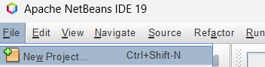

  - Crear nuevo proyecto desde menú superior

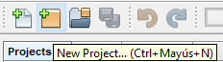

  - Crear nuevo proyecto desde barra de herramientas

Netbeans también cuenta con un listado de plantillas que permiten crear los diferentes proyectos. Estas se ordenan por categorías y, si se posiciona el cursor sobre cada una de ellas, es posible observar una pequeña información en la parte inferior.

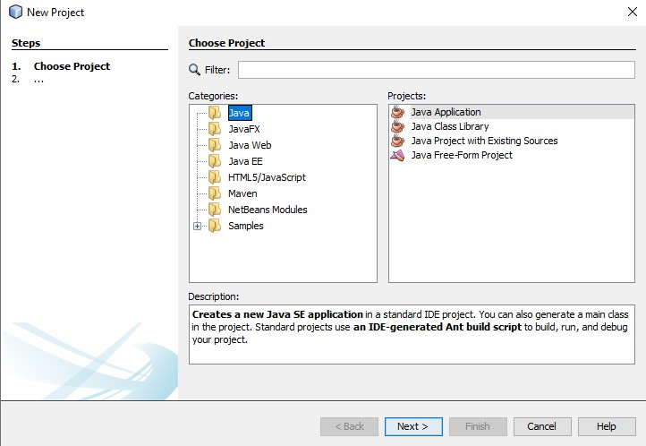

- Seleccionar plantilla de proyecto

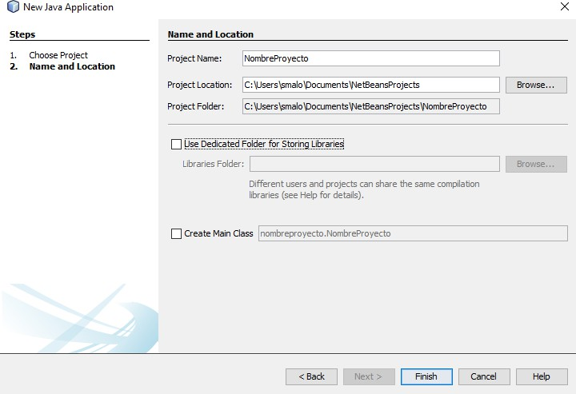

- Nombre y ruta del proyecto
  - Área de trabajo
En esta parte es posible diferenciar cuatro zonas principales:
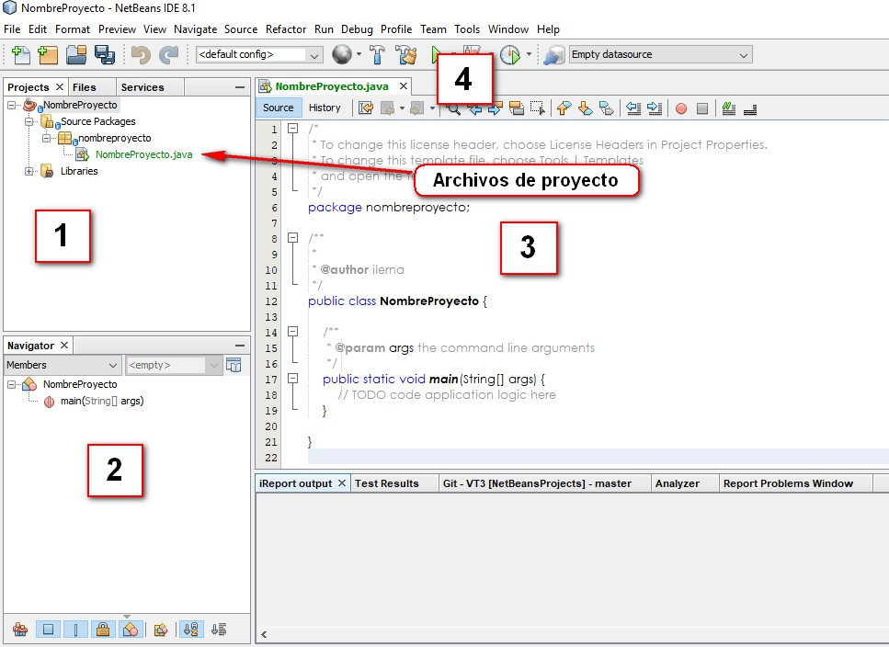
- La estructura de los diferentes archivos que se han creado dentro del proyecto. Cuando existe un proyecto Java, los archivos se organizan en paquetes.
- Muestra los diferentes métodos y propiedades de la clase en cuestión.
- Zona correspondiente al área principal de trabajo que es posible modificar el código o la interfaz diseñada según el tipo de proyecto sobre el que se esté trabajando.
- Situado el menú principal junto con la barra de herramientas.

Los elementos con interfaz presentan ventanas adicionales al área de trabajo, donde podemos destacar la paleta de objetos (swing controls, swing containers, etcétera) y paleta de propiedades del objeto.
- Ventana de propiedades
Ofrece al usuario la posibilidad de poder personalizar su ubicación en el entorno de trabajo que le ofrece NetBeans. Cada elemento cuenta con una gran parte de información que, al formar una interfaz, ofrece una serie de vistas organizadas en distintas pestañas.

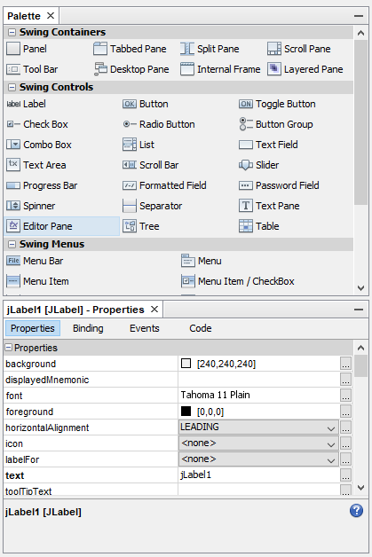
- Ventana propiedades y configuración de los elementos de la interfaz

- Propiedades. Pestaña properties. Muestra las diferentes propiedades de un determinado objeto y ofrece la posibilidad de poder modificarlo haciendo uso de una serie de selectores, por ejemplo, los selectores de color.
- Binding. Esta pestaña ofrece la posibilidad de configurar las distintas fuentes de datos que necesitan las propiedades de un elemento.
- Eventos. Esta pestaña muestra aquellos eventos que se definen para el control. Además, ofrece la posibilidad de definir un tipo de manejador para una serie de eventos seleccionados.
- Código. En esta última pestaña es posible asignar un determinado especificador para un elemento determinado que se encuentre dentro del código.


Eclipse
De la misma forma que NetBeans, esta herramienta está desarrollada en Java, aunque en ocasiones necesita hacer uso de alguna máquina que cuente con unas altas prestaciones para llevar a cabo de forma correcta su proceso de ejecución.
Eclipse ofrece la posibilidad de incluir nuevas funcionalidades adicionales a través de extensiones (plugins).
El IDE de Eclipse parte de un área de trabajo donde se pueden combinar los diferentes archivos organizados jerárquicamente con un área central denominada editor, y se utiliza en el proceso de codificación o a la hora de diseñar interfaces que sigan el principio WYSWYG.

Esta herramienta también está basada en código abierto y, aunque esté asociada al lenguaje Java, permite soportar otros lenguajes de programación y diferentes tipos de proyectos.

- Creación de un proyecto
Eclipse ofrece un asistente que guía al usuario para crear un nuevo proyecto. A lo largo de todas las ventanas que van apareciendo, se solicita información básica del proyecto que se desee crear.
Eclipse es uno de los IDE más conocidos de entre los distintos grupos de desarrolladores y se utiliza a la hora de crear proyectos que estén basados en Java. Además, cuenta con una serie de plantillas extras que se pueden utilizar para crear proyectos en otros lenguajes de programación diferentes, por ejemplo, Javascript, HTML5 o PHP, entre otros.
- Área de trabajo
La herramienta Eclipse ofrece la posibilidad de tener abiertos diferentes editores organizados en ventanas, de tal manera que se le permite al usuario poder trabajar y cambiar de forma dinámica y nada complicada la vista del área de trabajo en un momento determinado.
También es posible visualizar de manera alternativa tanto la interfaz seleccionada como el código generado por dicha interfaz.
Cuenta con un entorno que es posible personalizar de forma sencilla, siendo el usuario el que puede decidir las ventanas de las que va a disponer, el orden de sus vistas y la posición que van a ocupar.
- Explorador de paquetes
Permite mostrar de forma ordenada las diferentes partes de un proyecto, ordenando los archivos necesarios de Java en paquetes.
En Eclipse se utiliza Workspace, el espacio en el que se van a organizar todos los datos de un proyecto determinado, además de una información de este conocida como metainformación.

Librerías de componentes disponibles para los distintos sistemas operativos y lenguajes de programación. Características
Existe una gran variedad de librerías que permiten llevar a cabo el diseño de interfaces. Algunas pertenecen a un sistema operativo determinado, mientras que otras dependen del lenguaje de programación que se utilice.
- AWT (Abstract Window Toolkit):
  - Diseñada en Java puro y utilizada como base de la librería Swing.
  - Presenta un buen funcionamiento a pesar de no contar con controles demasiado avanzados.
  - Utilizada para el desarrollo de diseños prácticos y eficientes.
  - Su aspecto dependerá del sistema operativo que utilice.
  - Con el paso del tiempo ha perdido protagonismo, por lo que hoy en día se considera obsoleta.
- Swing:
  - Diseñada en Java puro y creada a partir de la librería AWT.
  - Su función es dar respuesta a todos los inconvenientes que presente AWT.
  - Cuenta con controles de bastante funcionalidad utilizados para aplicaciones.
  - En versiones posteriores, Java 5 y Java 6, se convirtió en un framework de desarrollo de interfaces para nuevas aplicaciones. Cuenta con controles de gran funcionalidad.
  - Presenta carencias como el filtrado y organización de datos en controles como tipo tabla y árbol, con la necesidad de realizar un desarrollo de forma manual en esta funcionalidad.
- SWT (Standard Widget Toolkit):
  - Creada por IBM para el entorno de desarrollo Eclipse, mejorando la versión Swing que existía en ese mismo momento.
  - Considerada la tercera generación de librerías (después de AWT y Swing), aunque no está muy relacionada con ellas.
  - Considerada una librería de bajo nivel que utiliza widgets nativos de la misma plataforma que ejecuta mediante JNI (Java Native Interface).
  - Estas interfaces no se pueden ejecutar en todas las plataformas.
  - Uno de sus inconvenientes es que la API que proporciona la librería es bastante complicada de utilizar y no muy intuitiva.
- SwingX:
  - Librería que está basada en Swing y utilizada para desarrollar aplicaciones RIA (rich internet application).
  - Gran parte de sus componentes se desarrollan sobre los existentes en la librería Swing.
  - Diseñada en Java puro.
  - Puede utilizarse en diferentes plataformas.
- JavaFX:
  - Desarrollada por Java/Oracle, siendo una plataforma open source.
  - Basada principalmente en el desarrollo de aplicaciones RIA (rich internet application), permite ser utilizada en diferentes plataformas y dispositivos.
  - En esta librería se agrupan las tecnologías conocidas como JavaFX Mobile y JavaFX Script.

Las aplicaciones RIA buscan tener la misma funcionalidad y aspecto que las aplicaciones tradicionales de escritorio, buscando una mejor interacción con el usuario.

- Apache Pivot:
  - Librería de código abierto.
  - Principalmente utilizada en Apache Project.
  - Utilizada para desarrollar aplicaciones RIA (rich internet application).
  - Basada en Java y otros lenguajes que actúan sobre la máquina virtual de Java.
- Qt Jambi:
  - Empaquetado para Java sobre la librería Qt.
  - Desarrollada en C++/C.
  - Al utilizar librerías nativas, no se puede usar en otras plataformas.
  - Tiene una gran aceptación y es bastante potente.
  - Es una interfaz con componentes GUI y fácil de utilizar.
- Librerías OpenGL (Open Graphics Library):
  - Encargada de definir una API multilenguaje y multiplataforma, con posibilidad de escribir aplicaciones que produzcan código 2D y 3D.
  - Dispone de un amplio número de funciones para crear gráficos en tres dimensiones.
  - Apta para creación de videojuegos, aeroespacial, etcétera.

- API DirectX:
  - Grupo de API desarrolladas para simplificar las distintas tareas de vídeo y juegos.
  - Utiliza la plataforma de Microsoft Windows.
  - Utiliza una serie de versiones que mejoran las funciones de videojuegos.
  - Aprovecha diferentes ventajas de arquitecturas de procesadores con varios núcleos, como:
    - Direct2D: desarrollada en C++, permite generar los elementos gráficos.
    - Direct3D: API que genera el diseño y procesa las distintas interfaces en tres dimensiones.
    - DirectCompute: API que genera el diseño y procesa las distintas interfaces.
- Qt:
  - Basada en las diferentes bibliotecas multiplataforma que permiten el desarrollo de interfaces gráficas.
  - Creada y desarrollada en C++.
  - Utiliza la programación orientada a objetos para hacer uso de otros lenguajes de programación.
  - Permite el acceso a las bases de datos, utiliza XML, soporte de la red, etcétera.
- GTK+:
  - Basada en las diferentes bibliotecas multiplataforma (Linux, Mac, Windows) que permiten el desarrollo de interfaces gráficas bajo un estándar de software libre (LGPL).
  - Su desarrollo está basado en objetos.
  - Muy utilizada por la interfaz GNOME.

Enlaces de componentes a orígenes de datos
La gran mayoría de aplicaciones y servicios requieren almacenar y obtener acceso a determinados tipos de datos. Por ejemplo, una aplicación de hotel necesita obtener los datos de los servicios y habitaciones de una base de datos para poder mostrar los detalles a los usuarios, así como también insertar información en la base de datos cuando se realiza una reserva.
En la siguiente figura se puede observar cómo la capa de datos lógicos de la aplicación contiene uno o más almacenes de datos y describe una capa de componentes lógicos con acceso a datos.

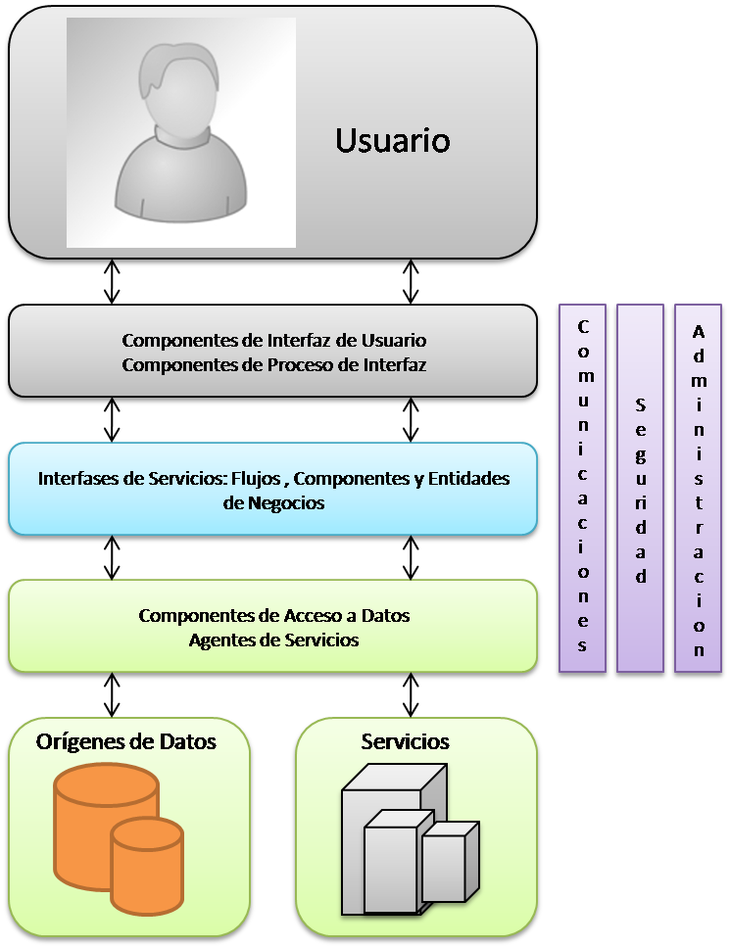

Como almacén principal de los datos, la mayoría de las aplicaciones hacen uso de una base de datos relacional. Para poder recuperar los datos de la base de datos, se utiliza un conjunto de datos conocido como DataReader. Estos datos se envían a través de las diferentes capas y niveles de la aplicación para que finalmente puedan ser utilizados por uno de sus componentes.
Indistintamente del almacén de datos que se utilice, el servicio o la aplicación para obtener el acceso a los datos utilizará componentes lógicos de acceso a datos. Estos componentes ofrecen una interfaz sencilla de programación para recuperar y realizar operaciones para insertar, eliminar, recuperar y actualizar los datos.
Si una aplicación contiene diferentes componentes lógicos de acceso a datos, puede utilizar un componente de ayuda de acceso a datos que permite centralizar la administración de conexión y el código que está relacionado con un origen de datos específico.

Componentes: características y campos de aplicación
La programación orientada a componentes (POC) pertenece a la rama de la ingeniería del software que hace énfasis en la descomposición de sistemas ya conformados en componentes funcionales con interfaces bien definidas usadas para la comunicación entre componentes.
Se considera que los componentes tienen un nivel de abstracción más elevado que los objetos, por este motivo no comparten estado y la comunicación es a través de mensajes que contienen datos.
Es posible definir un componente de software como un elemento de un sistema que ofrece servicios predefinidos y puede comunicarse con otros componentes

Un componente es un objeto escrito de acuerdo con unas especificaciones, las cuales hacen que el objeto se convierta en componente adquiriendo características como, por ejemplo, la reusabilidad.

El objetivo de la POC es construir una serie de componentes software, permitiendo a los desarrolladores de aplicaciones reutilizar componentes ya diseñados y testados para desarrollar aplicaciones de una forma rápida y robusta.
Las entidades básicas de la POC son los componentes, estos pueden interpretarse como cajas negras que encapsulan cierta funcionalidad y son diseñadas sin saber cuándo se van a utilizar. Los servicios de los componentes son conocidos por sus interfaces y requisitos.
El diseño e implementación de un componente debe ser de tal forma que este pueda ser reutilizado en programas diferentes, ya que una de las características más importantes que ofrecen los componentes es la capacidad de reutilización.
Diseñar un componente reutilizable requiere gran esfuerzo y atención, ya que debe estar:
- Completamente documentado.
- Diseñado pensando en su uso de maneras imprevistas.
- Probado profundamente:
  - Debe ser robusto, comprobando la validez de las entradas.
  - Debe ser capaz de enviar mensajes de error apropiados.

Eventos, escuchadores y acciones a eventos
Además de los elementos, contenedores y métodos, los eventos son otra de las herramientas básicas para la implementación de las interfaces gráficas. La interactividad y la respuesta ante una entrada del usuario es posible gracias a los eventos y las acciones que se implementan cuando algunos de ellos ocurren.
Un evento es una acción que puede realizar un usuario cuando interactúa
sobre un componente de la aplicación.
A la hora de diseñar un programa con eventos, es necesario definirlos junto con las acciones que realizarán al interactuar con cada uno de ellos, esta acción es conocida como administrador de eventos.
En la programación dirigida a eventos, cuando empiece la ejecución del programa se realizarán las inicializaciones y el resto del código inicial y a continuación el programa se bloqueará hasta que se produzca cualquier evento. Una vez que se ha disparado un evento, el programa ejecutará el código del correspondiente administrador de eventos. Por ejemplo, si un evento consiste en que, al pulsar sobre él un usuario, se reproduzca un audio, se ejecutará el código del administrador de eventos y este hará que se reproduzca el audio.
La programación dirigida a eventos se considera la base de lo que se llama interfaz de usuario, aunque también es posible utilizarla para desarrollar interfaces entre componentes de software o módulos de núcleo.
En los primeros programas de computación, los programas eran de carácter secuencial, conocidos como batch. Un programa secuencial, una vez arrancado, lee los parámetros de entrada, los procesa y genera un resultado de una manera lineal y sin ninguna intervención por parte del usuario.
Con la aparición de los PC, este tipo de programación no podía responder a las nuevas necesidades de interacción con los usuarios. La programación orientada a eventos permitía la interacción con los usuarios en el proceso de ejecución, permitiendo recoger y tratar los eventos producidos por parte de los usuarios.
Un ejemplo de programa orientado a objetos a eventos en pseudocódigo:

CÓDIGO:
While (true) {
Switch (event) {
Case mouse_click (): Case Keypressed (): Case Else:
}
}

Un escuchador de eventos (event listener) es un mecanismo asíncrono ante ciertas circunstancias que ocurren en clases diferentes a la nuestra. Se utiliza, por ejemplo, para detectar si un botón ha sido pulsado.
Para usar un escuchador de eventos, se tienen que seguir tres pasos:
- Implementar la interfaz del escuchador.
- Registrar el escuchador en el objeto que genera el evento, indicándole el objeto que los recogerá.
- Implementar los métodos callback correspondientes.

Dos tipos eventos principalmente:

  - ActionEvent: Por ejemplo, eventos que se desencadenan con el ratón. (paquete - java.awt.event)

  - WindowEvent: Por ejemplo, eventos que se desencadenan con la ventana. ( paquete -java.awt.event)

Edición del código generado por las herramientas de diseño
Para la creación de la interfaz gráfica es posible utilizar los IDE que anteriormente se han detallado.
Teniendo en cuenta el lenguaje Java en cualquiera de las dos herramientas, los IDE facilitan la programación de una interfaz gráfica. Se dedica un apartado a la creación de la interfaz gráfica mediante una pestaña de diseño y sobre ella se pueden ir arrastrando los elementos deseados y automáticamente se traducen en el código correspondiente.
En la siguiente imagen es posible ver la vista Diseño a la que poder arrastrar los elementos deseados:

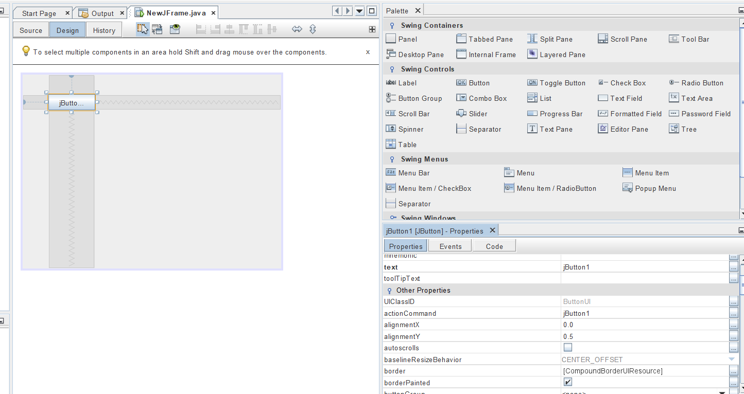

Clases, propiedades, métodos
Una clase es una plantilla que se utiliza para crear objetos de datos según un modelo predefinido. Las clases son utilizadas para representar entidades o conceptos. Cada clase es un modelo que define un conjunto de variables (el estado) y métodos que permiten operar con dichos datos (comportamiento). Un objeto creado a partir de la clase se denomina instancia de la clase.
Las clases nos permiten abstraer los datos y sus operaciones a modo de una caja negra. Una clase puede tener una representación (metaobjeto) que proporciona apoyo en tiempo de ejecución para la manipulación de los metadatos relacionados con la clase.
Las clases se componen de elementos de varios tipos:
- Campos de datos: se utilizan para contener datos que reflejan el estado de la clase. Los datos pueden estar almacenados en variables o estructuras más complejas (como structs). Habitualmente, las variables son privadas al objeto (principio de ocultación) y su acceso se realiza mediante propiedades o métodos.
- Métodos: implementan la funcionalidad asociada al objeto. Podemos acceder a las variables de la clase de forma implícita. Cuando se realiza una acción sobre un objeto, se dice que se le manda un mensaje invocando a un método que realizará la acción.
- Propiedades: son un tipo especial de métodos. Debido a que las variables suelen ser privadas para controlar el acceso y mantener la coherencia, surge la necesidad de permitir realizar consultas o modificar su valor mediante los métodos GetVariable y SetVariable. Java o C# añaden la construcción de propiedad.

Un ejemplo de clase en Java:

CÓDIGO:
public class Coche { String marca; String modelo; Int potencia;

// Constructor, se llamará cuando se cree la clase
public Coche () { marca = 'Ford'; modelo = 'Focus'; potencia = 150;
}

// Métodos para insertar valores, conocidos como setters
public void setMarca(String marca) { this.marca = marca;
}
public void setPotencia(int potencia) { this.potencia = potencia;
}
...
// Métodos para obtener valores, conocidos como getters
public String getMarca() { return marca;
}

public int getPotencia() { return potencia;
}
...
}

En este ejemplo, se ha creado la clase denominada Coche. El espacio que comprenden la apertura y el cierre de la clase, es decir, el contenido que se encuentra entre las llaves (símbolos { y }), se denomina cuerpo de la clase.
Todos los objetos de tipo Coche tendrán los mismos atributos: una marca (cadena de caracteres), un modelo (cadena de caracteres) y una potencia (valor entero 0, 1, 2, etcétera). Los atributos principales los definiremos normalmente una vez que se realiza la apertura de la clase, fuera de los constructores o métodos que haya.
Se ha definido que cualquier Coche que se cree tenga los siguientes atributos: marca “Ford”, modelo “Focus” y una potencia de 150. Dicha sintaxis se utiliza para el constructor public Coche{…}.
Por otro lado, se han establecido unos métodos que sirven para recibir valores (setMarca, setPotencia) y quedar asignado el valor recibido en los métodos. Y métodos que permiten devolver un valor (getMarca, getPotencia) cuando se haga referencia a ellos.
Para crear objetos Coche se debe asignar a una variable el valor new Coche(). De esta forma, es posible crear 5 objetos: coche1, coche2, coche3, coche4 y coche5. Cada objeto Coche tiene tres atributos: marca, modelo y potencia. En total disponemos de 15 atributos (5 coches x 3 atributos = 15 atributos).
Un objeto es una instancia de una clase, es por este motivo que a los atributos definidos en Coche se los denomina variables de instancia. También son conocidos como campos de la clase. Cada clase tiene sus campos específicos, por ejemplo, para la clase Persona sus campos pueden ser: nombre, apellidos, DNI, altura y peso.

